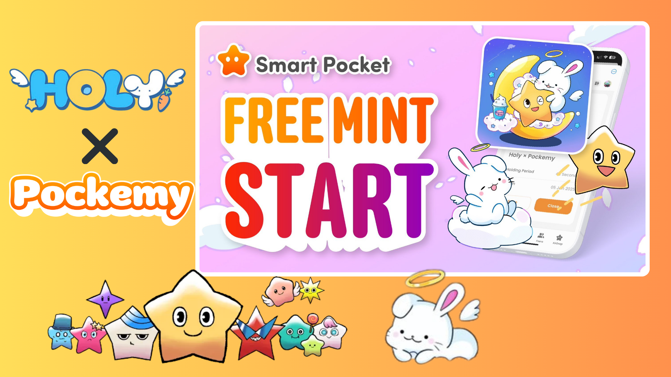

**Smart Pocket 應用特別免費鑄造活動開始！獲取 Holy × Pockemy 獨家 SBT！**

**大家好！  
  
本文將為您詳細介紹在 Smart Pocket 應用中開啟的全新免費鑄造活動「Holy × Pockemy 獨家 SBT」。**

# 目錄

* 什麼是 Holy × Pockemy 獨家 SBT？
* Smart Pocket 應用新手指南
* 關於 Holy
* 如何獲取 SBT
* 步驟 1：訪問應用
* 步驟 2：開始鑄造
* 步驟 3：確認持有
* 注意事項
* 總結

# 什麼是 Holy × Pockemy 獨家 SBT？

Holy × Pockemy 獨家 SBT 是一款僅限於 Smart Pocket 應用的特別合作 SBT（靈魂綁定代幣）。  
  
此 SBT 具有以下特點：  
  
- 完全免費鑄造（無需任何費用，包括 Gas 費）  
  
- 由 Holy 與 Pockemy 共同設計的限量版合作款  
  
- 不可轉讓的特別代幣  
  
- 作為社區參與的象徵  
  


# Smart Pocket 應用新手指南

如果您是首次使用 Smart Pocket 應用，請放心！設置過程非常簡單，只需幾分鐘即可完成。  
  
詳細的設置指南請參閱「Smart Pocket 應用完整入門指南」！

# 關於 Holy

Holy 是由金之斧（@shoot_down_UFO）創造的特別角色系列。  
  
- 主題為「可愛與療癒」  
  
- 將兔子形象與「天使」元素融合在一起  
  
- 傳達神聖與守護的獨特氛圍  
  
  
  
來源：Holy 官方 X 賬號

# 如何獲取 SBT

只需三個簡單步驟即可輕鬆鑄造！

## 步驟 1：訪問應用

- 打開 Smart Pocket 應用  
- 進入 Earn 標籤頁

## 步驟 2：開始鑄造

- 選擇 Item 部分  
- 找到「Holy × Pockemy」  
- 點擊「Start」  
- 點贊並轉發官方 X 貼文  
- 點擊「GET」完成鑄造  
  
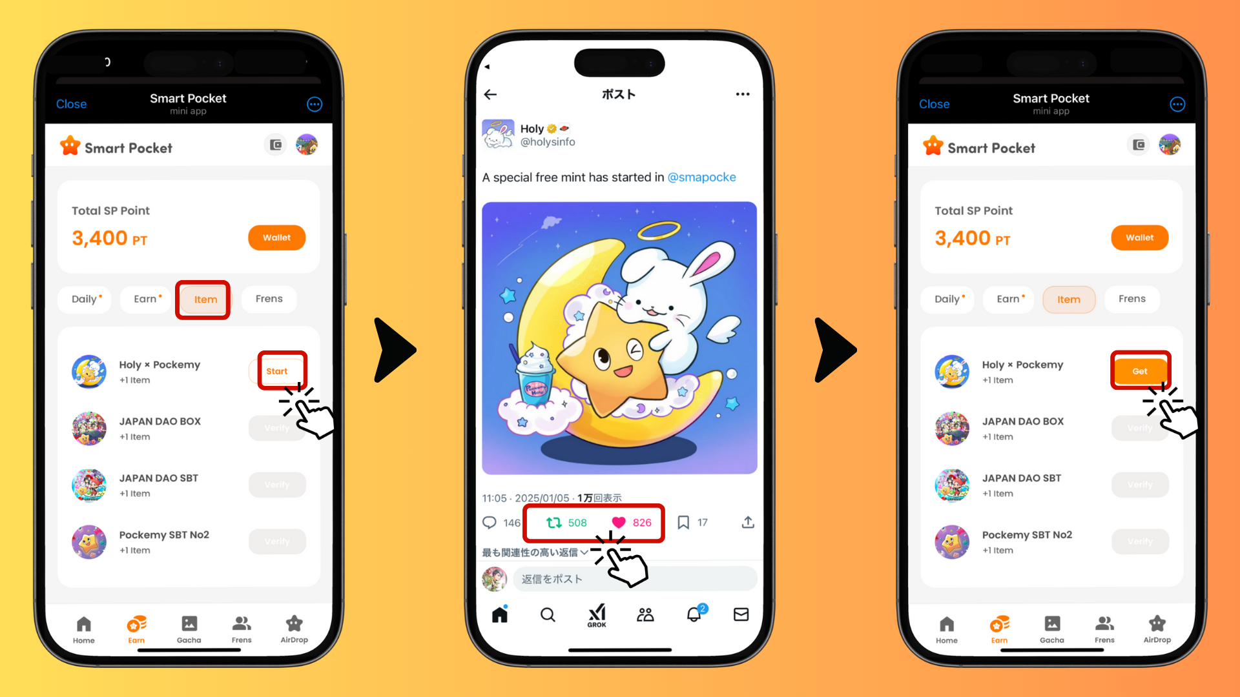

## 步驟 3：確認持有

- 點擊「Wallet」  
- 選擇 Item 部分  
- 確認您的 SBT  
  
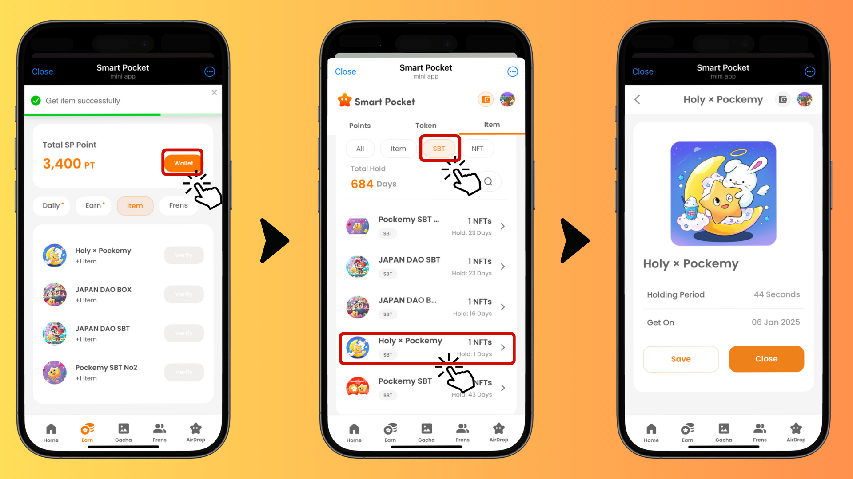

# 注意事項

- 鑄造活動有時間限制，請盡快參與  
- 每個賬號僅可鑄造一個 SBT  
- SBT 為不可轉讓的特別代幣

# 總結

Holy × Pockemy 獨家 SBT 是僅限於 Smart Pocket 應用的特別合作收藏。完全免費且步驟簡單，請抓住機會，立即試試吧！  
  
📢 最新資訊請關注 📢  
  
- Smart Pocket 官網：https://smapocke.com/  
  
- Smart Pocket 官方 Discord：https://discord.com/invite/smartpocket  
  
- Smart Pocket 官方 X 賬號：https://x.com/smapocke  
  
- Pockemy 官方 X 賬號：https://x.com/pockemys  
  
- Holy 官方 X 賬號：https://x.com/holysinfo